**Тема уроку. Проблема чистої води.**

**Вивчення теми допоможе вам:**

* зрозуміти вплив діяльності людини на чистоту водойм та охорону їх від забруднень;
* назвати способи очищення води;
* набути знання та навички, необхідні для очищення води в побуті

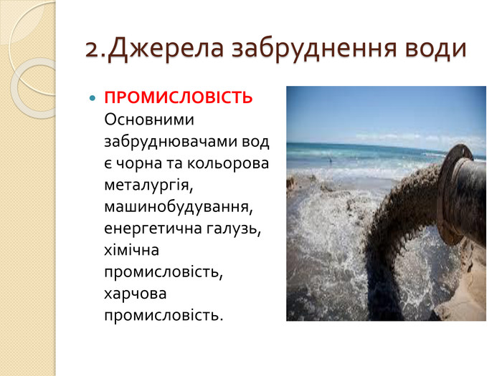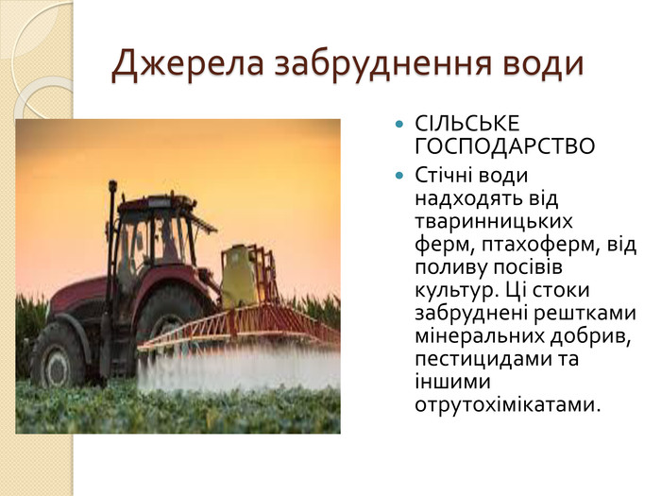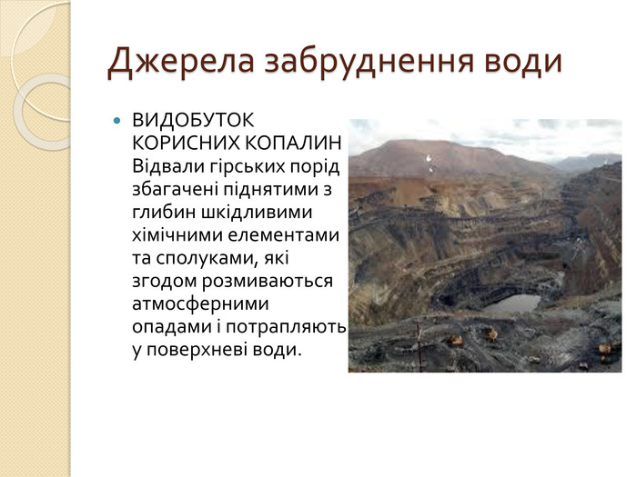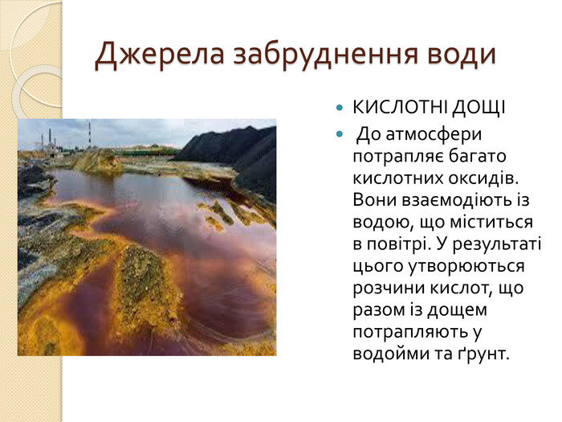

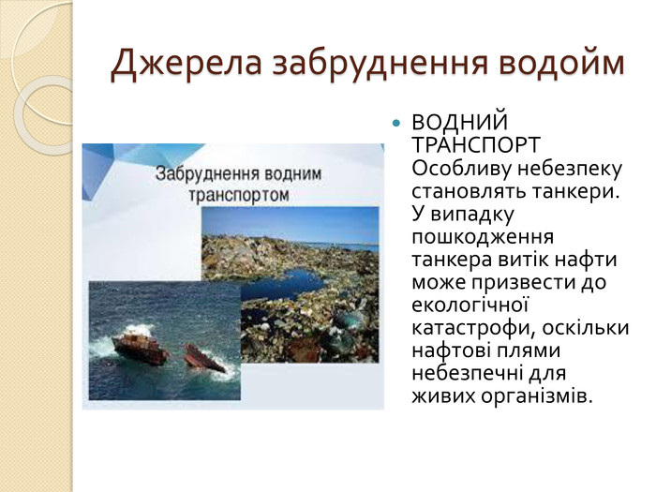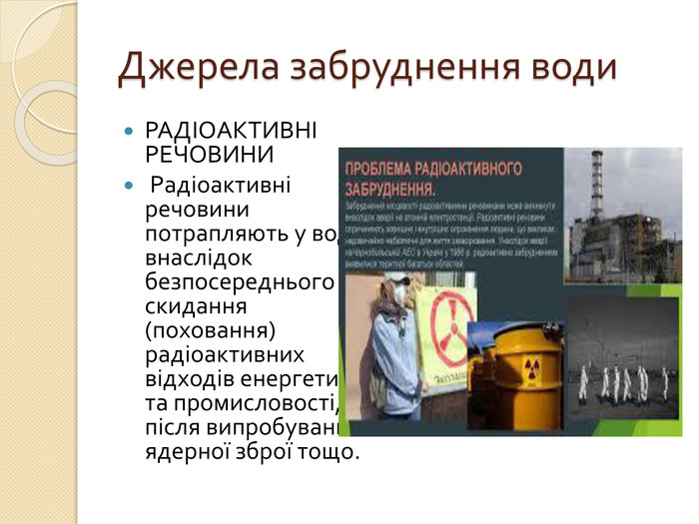

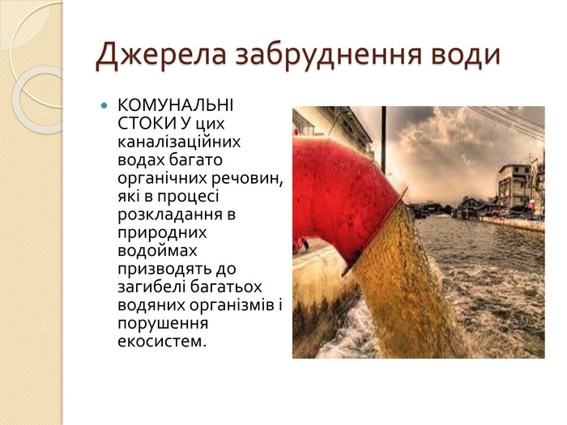

За день людина споживає в їжу в середньому **2 л** води. Значно більше води витрачається на побутові потреби — миття, прання. У великих містах щоденні витрати води становлять близько **100 л** на особу. Вода, що надходить у мережу водогону, має бути прозорою, очищеною від шкідливих речовин і хвороботворних бактерій. Щоб зробити річкову воду безпечною для споживання, в кожному місті функціонують водоочисні станції.

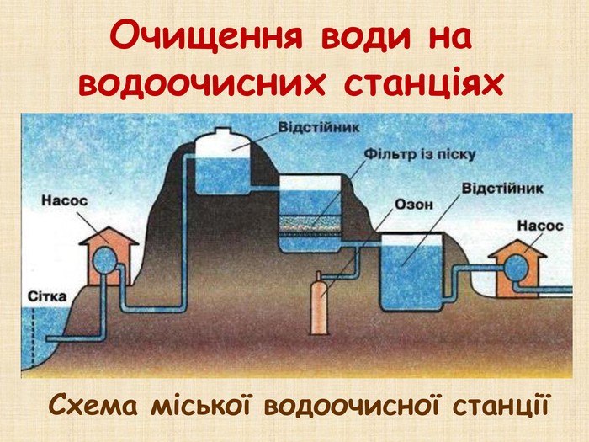

У домашніх умовах надійним способом знезараження води є кип’ятіння. Кип’ячена вода майже не містить бактерій. Але для споживання в їжу знезараження води іноді буває недостатньо, адже в ній ще міститься багато розчинених солей, які можуть завдати шкоди, накопичуючись в організмі при тривалому споживанні. Тому в домашніх умовах бажано використовувати спеціальні фільтри для питної води.

**Завдання.**

1.Опрацювати **§ 38.**

**2. ДОМАШНІЙ ЕКСПЕРИМЕНТ**

**Очищення води кип'ятінням і за допомогою побутового фільтра.**

Вам потрібні: чайник, побутовий фільтр для води, ложка з дерев’яною ручкою або порцелянова чашка, водопровідна вода.

**Правила безпеки:**

• для дослідів використовуйте невеликі кількості речовин;

• остерігайтеся потрапляння речовин на одяг, шкіру, в очі;

• дотримуйтеся правил безпеки при нагріванні речовин.

Звичайна водопровідна вода не є чистою водою, а є розчином різних солей і газів. Виявити наявність солей у воді можна випарюванням. Для цього невелику кількість водопровідної води треба обережно випарити в порцеляновій чашці або в ложці. При цьому на дні утвориться твердий залишок розчинених солей. Повторіть цей дослід із кип’яченою охолодженою водою та водою, очищеною побутовим фільтром. Порівняйте кількість твердого залишку, утвореного з неочищеної води та з води, очищеної різними способами, поясніть їх.

Відповіді надсилайте в Хьюмен або на електронну адресу [nftelepneva@gmail.com](mailto:nftelepneva@gmail.com)